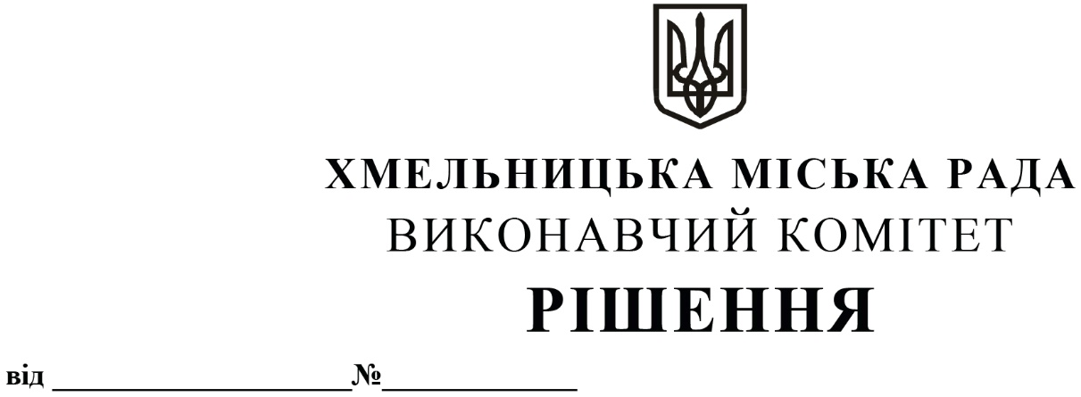

Про внесення на розгляд сесії міської ради пропозиції щодо затвердження Положення про відзнаку випускникам закладів загальної середньої освіти Хмельницької міської територіальної громади

Розглянувши клопотання Департаменту освіти та науки Хмельницької міської ради, з метою морального заохочення і відзначення випускників закладів загальної середньої освіти Хмельницької міської територіальної громади за особливі успіхи та досягнення результатів у навчанні, відповідно до Закону України «Про освіту», Закону України «Про повну загальну середню освіту», керуючись Законом України «Про місцеве самоврядування в Україні», виконавчий комітет міської ради

ВИРІШИВ:

1. Внести на розгляд сесії міської ради пропозицію щодо затвердження Положення про відзнаку випускникам закладів загальної середньої освіти Хмельницької міської територіальної громади, згідно з додатком.

2. Контроль за виконанням рішення покласти на заступника міського голови М. Кривака і Департамент освіти та науки Хмельницької міської ради.

Міський голова Олександр СИМЧИШИН

|  |  |
| --- | --- |
|  |  |
|  |  |
|  |  |

Додаток до рішення виконавчого комітету

від «08»05.2025 року № 691

**ПОЛОЖЕННЯ**

**про відзнаку випускникам закладів загальної середньої освіти**

**Хмельницької міської територіальної громади**

**1. Загальні положення**

1.1. Положення про відзнаку випускникам закладів загальної середньої освіти Хмельницької міської територіальної громади (далі – Положення) визначає підстави, умови, порядок визначення претендентів та механізм нагородження випускників закладів загальної середньої освіти Хмельницької міської територіальної громади, підпорядкованих Департаменту освіти та науки Хмельницької міської ради.

1.2. Випускники закладів загальної середньої освіти Хмельницької міської територіальної громади нагороджуються відзнаками «За високі досягнення у навчанні» та «За досягнення у навчанні» (далі – Відзнаки), які є моральним стимулюванням і заохоченням за особливі успіхи та досягнення результатів у навчанні.

1.3. Відзнакою «За високі досягнення у навчанні» нагороджуються випускники закладів загальної середньої освіти Хмельницької міської територіальної громади, які за результатами річного оцінювання з усіх предметів, що вони вивчали на рівні профільної середньої освіти, мають результати навчання високого рівня (10, 11, 12 балів).

1.4. Відзнакою «За досягнення у навчанні» нагороджуються випускники закладів загальної середньої освіти Хмельницької міської територіальної громади, які за результатами річного оцінювання з предметів, що вони вивчали на рівні профільної середньої освіти, мають результати навчання високого рівня (10, 11, 12 балів) та не більше ніж з двох предметів достатнього рівня (не нижче 9 балів).

1.5. Підвищення результатів семестрового оцінювання шляхом коригування не дає підстав для подання претендентів і їх нагородження Відзнаками.

1.6. Відзнаки не є державними нагородами, не вносяться до свідоцтва про здобуття повної загальної середньої освіти та не надають переваг при вступі у заклади вищої освіти усіх форм та типів власності.

**2. Порядок визначення претендентів на нагородження Відзнаками**

2.1. Заклади загальної середньої освіти Хмельницької міської територіальної громади, підпорядковані Департаменту освіти та науки Хмельницької міської ради, подають на ім’я директора Департаменту освіти та науки Хмельницької міської ради (або особи, яка виконує обов’язки директора Департаменту) листи-клопотання із списками претендентів на нагородження Відзнаками.

2.2. У листі-клопотанні обов’язково зазначається інформація про випускника, який претендує на нагородження відзнакою «За високі досягнення у навчанні» або відзнакою «За досягнення у навчанні»: власне ім’я, прізвище та по батькові.

2.3. Відповідальність за достовірність і правильність поданої інформації щодо претендентів на нагородження Відзнаками, у визначені Департаментом освіти та науки Хмельницької міської ради строки, несе керівник закладу загальної середньої освіти (або особа, яка виконує обов’язки директора).

2.4. На підставі листів-клопотань закладів загальної середньої освіти директор Департаменту освіти та науки Хмельницької міської ради (або особа, яка виконує обов’язки директора Департаменту) видає наказ щодо нагородження випускників закладів загальної середньої освіти Хмельницької міської територіальної громади, який є підставою для вручення Відзнак.

**3. Порядок нагородження Відзнаками**

3.1. Нагородження Відзнаками випускників закладів загальної середньої освіти Хмельницької міської територіальної громади здійснюється в урочистій обстановці не пізніше 30 червня.

3.2. Організацію нагородження Відзнаками забезпечує Департамент освіти та науки Хмельницької міської ради.

**4. Фінансування видатків, пов’язаних із врученням Відзнак**

4.1. Форма відзнак визначається Департаментом освіти та науки Хмельницької міської ради.

4.2. Замовлення Відзнак забезпечує Департамент освіти та науки Хмельницької міської ради.

4.3. Витрати на придбання Відзнак і забезпечення організації нагородження випускників закладів загальної середньої освіти Хмельницької міської територіальної громади здійснюється Департаментом освіти та науки Хмельницької міської ради за рахунок коштів бюджету Хмельницької міської територіальної громади в межах кошторисних призначень, виділених на поточний рік.

Заступник міського голови Михайло КРИВАК

В.о. директора Департаменту освіти та науки Олександр ХМЕЛІВСЬКИЙ